Наличие собственного медицинского кабинета, столовой, кухни, пищеблока
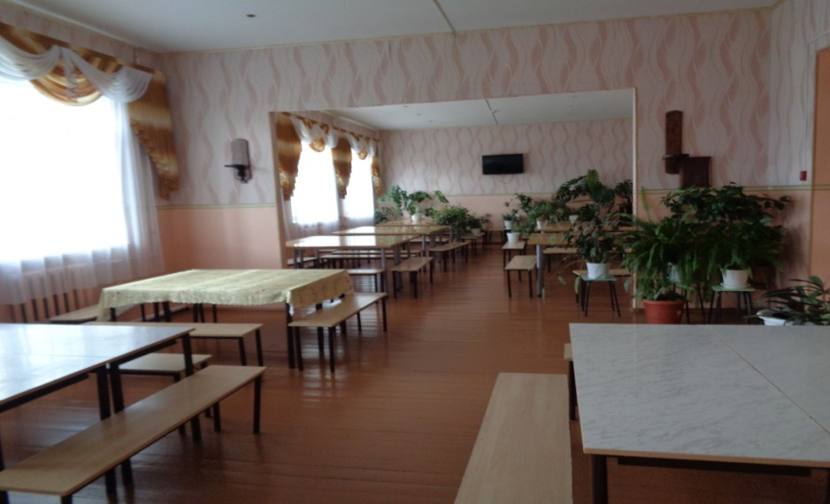
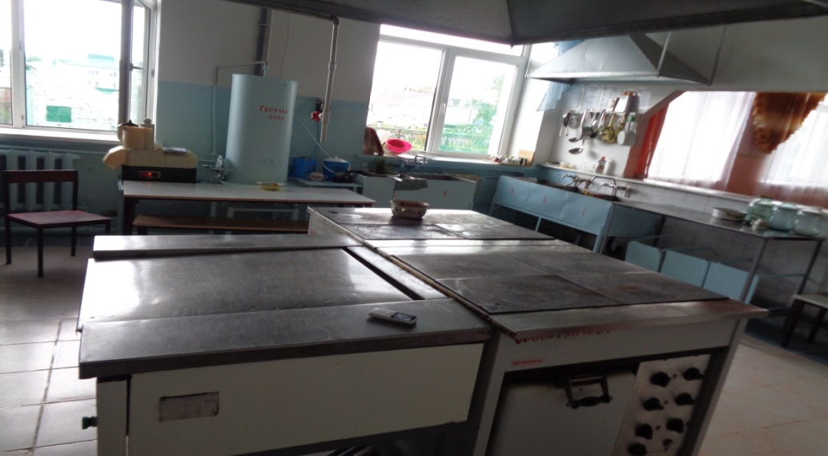
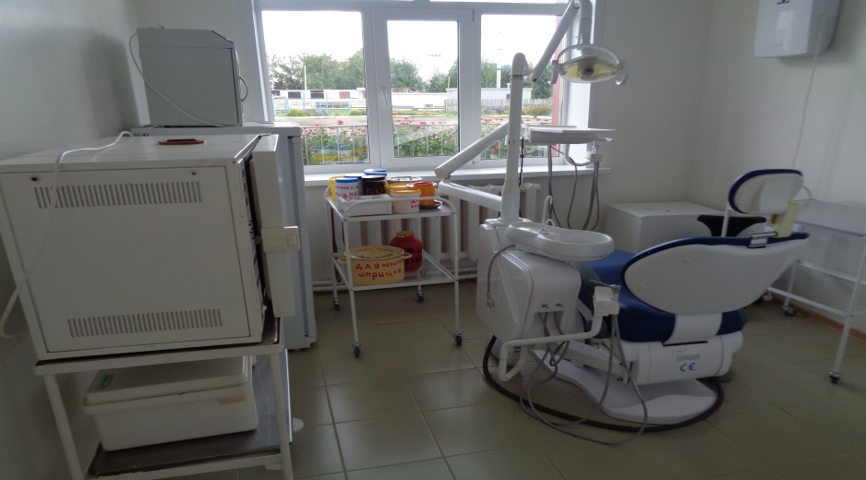
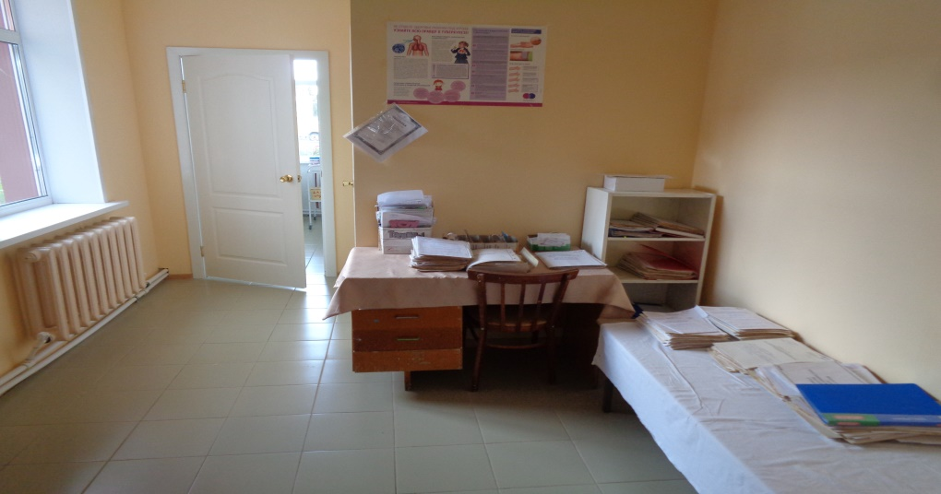
в МБОУ «Новошешминская гимназия»

Пищеблоке работают – 4 человека.
Столовой – 90 посадочных мест.
В медицинском кабинете – 1 мед. Сестра

Директор МБОУ «Новошешминская гимназия»: Т.Н. Сырова

